

Instituto Tecnológico Superior de Calkiní en el estado de Campeche.

Tecnológico Nacional de México.
Carrera: Ing. Mecatrónica.
Asignatura: Estadística y Control de la Calidad
Trabajo: Proyecto
Semestre: 2do Grupo: A
Docente: Carlos Alberto Decena Chan
Equipo:
• 7210 Erick Emiliano Chávez Dels ordo
• 7196 Ezra Uriel Gonzales Rodríguez
• 7215 Víctor Israel Cohuo Dzib
• 7219 Cesar José Centurión Duarte
• 7212 Jesús Ardían Méndez Aranda
Ciclo Escolar: 2020-2021P
Fecha de entrega: 28/05/2021

Índice
Introducción. 5
Problemática 5
Justificación 5
Objetivos 6
Generales 6
Específicos 6
Desarrollo 7
Marco teórico. 7
- Psicología. 7
-Trastorno. 9
- Ansiedad. 11
Metodología. 14
1era pregunta. 14
2da pregunta 14
3era pregunta. 15
4ta pregunta. 15
5ta pregunta. 17
6ta pregunta. 20
7ma pregunta. 20
8tava pregunta. 21
9na pregunta. 22
10ma pregunta. 26
La realización. 26
Resultados. 28
Pregunta 1. 29
Grafica 30
Tabla de frecuencias. 30
Operaciones 30
Pregunta 2. 32
Grafica 32
Tabla de frecuencias. 33
Operaciones 33
Pregunta 3 35
Grafica. 35
Tabla de frecuencias. 35
Operaciones. 36
Pregunta 4 38
Grafico 38
Tabla de frecuencias 38
Operaciones. 39
Pregunta 5 41
Grafico 41
Tabla de frecuencias. 41
Operaciones 42
Pregunta 6 44
Grafica. 44
Tabla de frecuencias. 44
Operaciones. 45
Pregunta 7 47
Grafica. 47
Tabla de frecuencias. 47
Operaciones. 48
Pregunta 9 50
Grafico 50
Tabla de frecuencias. 50
Operaciones 51
Pregunta 10 53
Grafica 53
Tabla de frecuencias. 55
Operaciones. 55
Pregunta 11. 57
Tabla de frecuencia 59
Operaciones. 59
Pregunta 12 61
Grafico 61
Tabla de frecuencias 63
Operaciones. 63
Pregunta 13 65
Graficas 65
Pregunta 14 70
Graficas 70
Pregunta 15 76
Conclusión 97
Referencias 98

Introducción.
Este proyecto consiste en por qué la estadística en cierta forma es importante ya que, como se verá aplicado en este proyecto en el cual se realizaron encuestas a personas sobre el tema del COVID, más específico en la parte psicológica/mental, el efecto que ha tenido a base de una encuesta y con cierta parte de investigación y de manera empírica, dar a entender los resultados obtenidos de esta, y explicar un poco la razón de por qué se eligieron estas preguntas o con qué propósito se plantearon

Problemática
Este proyecto busca darle una solución al problema que no es tan destacado, que, sin embargo, poco a poco está tomando relevancia, el cual es la salud mental o la salud psicológica de la sociedad en general, ya que hemos observado que existen noticias sobre el COVID-19 entre otras noticias, donde existen estadísticas y números sobre los afectados y las personas que han fallecido, además de los nuevos casos, etc.… Pero no existe una base de datos o números donde nos muestren como está la gente psicológicamente hablando, ya que la gente y en general esta generación enfrentaran diferentes enfermedades o trastornos, ya sea la ansiedad de estar encerrado a algo más fuerte y serio como la depresión, ya sea a corto plazo o personas que quizás no están sufriendo los efectos manifestados a largo plazo, los cuales se presenten, por ejemplo estrés post traumático, o que algunas personas presenten indicios de convertirse asociales.

Justificación
Entonces la idea fue hacer que una parte de la población, en este caso a jóvenes entre 17 a 24 años, respondiera una encuesta de 10 preguntas las cuales son entre especificas o muy generales, las cuales una vez recolectadas la información y datos necesarios, estos datos se envíen a una base de datos en el sector de salud para el área de psicología, para que ese sector pueda tener una idea de cómo la gente está sobrellevando la pandemia y si su cordura mental esta correcta o necesitan atención, además de poder implementar programas de cuidado y ayudas. Además de consejos para como poder continuar, ya sean en casos muy específicos o generales.
Y crear programas generales donde se vaya observando a la gente y su comportamiento antes, durante y después de la pandemia y aislamiento, para evaluación y ver que requiere o que se puede realizar para las personas que requieran una ayuda.

Objetivos

Generales
- Aplicar una encuesta que ayude a hacer una evaluación y saber el estado de salud psicológica de una persona a la hora de su evaluación y hacer un perfil para las personas que trabajan en el área de psicología.

Específicos
- Diseñar, plantear y realizar una encuesta de 10 preguntas.
- Distribuir la encuesta a través de internet.
- Recolectar los datos obtenidos.
- Realizar tablas de frecuencias
- Realizar gráficas y tablas
- Analizar resultados
- Hacer un resumen de los resultados obtenidos
- Evaluarlos.

Desarrollo

Marco teórico.

- Psicología.
¿Qué es la psicología?
En distintas definiciones podemos elegir estas 3 que dicen:
- La psicología es una disciplina que tiene como objetivo analizar los procesos mentales y del comportamiento de los seres humanos y sus interacciones con el ambiente físico y social. (Definición de psicología — Definicion.de, s. f.)
- La psicología es una ciencia amplia y compleja que participa de las ciencias sociales y de las ciencias médicas, puesto que su campo de estudio abarca los aspectos conductuales y biológicos de los individuos. S. (2020, 25 marzo).
- La psicología es una ciencia que, a la vez, una profesión, una disciplina académica​ y una ciencia que trata el estudio y el análisis de la conducta y los procesos mentales de los individuos y de grupos humanos en distintas situaciones cuyo campo de estudio abarca todos los aspectos de la experiencia humana y lo hace para fines tanto de investigación como docentes y laborales, entre otros. P.S.I.G.U.I.D.E. (s. f.). – Depresión
Con estas definiciones podemos deducir en palabras propias que la psicología es la ciencia que se encarga de observar, analizar y realizar estudios sobre la mente, interacciones y comportamiento del ser humano en el entorno físico y social en el cual se relaciona.
La etimología de la palabra "psicología" proviene del griego psico o psykhé, que significa 'alma', 'psique' o 'actividad mental', y de logia, que significa 'estudio' o 'tratado'. Por lo tanto, psicología significa estudio o tratado de la psique.
De tal manera que, apegados al significado literal de ambos vocablos, tendríamos que la psicología es una disciplina sistemática que se encarga de estudiar la esencia humana, lo cual debe entonces interpretarse como: el estudio de lo intangible.
La psicología ofrece una enorme cantidad de ramas y divisiones de esta misma, que pueden agruparse en dos conjuntos de acuerdo con sus características comunes, de esta manera se puede dividir en:
- Psicología básica: Ubicada como un campo del saber entre lo biológico del hombre y lo social o lo humano, se centra en el entendimiento y la recopilación de información sobre los procesos básicos del pensamiento humano. Las cuales comprende las siguientes subramas:
  - Psicología cognitiva. Estudia los procesos mentales que permiten el conocimiento, es decir, la experiencia. La percepción, la memoria, el lenguaje y el pensamiento son sus áreas de interés.
  - Psicología del aprendizaje. Se dedica al estudio de los procesos de adaptación y cambio más o menos permanente en el individuo, es decir, al modo en que el ser humano aprende.
  - Psicología evolutiva. Estudia las distintas etapas del crecimiento y desarrollo de la psique humana a lo largo de su vida.
  - Psicopatología. El estudio de las “anormalidades” o trastornos de la psique, desde un método eminentemente descriptivo.
  - Psicología del arte. Estudia los fenómenos de la creatividad, la creación y la expresión artística desde el punto de vista de la mente humana.
  - Psicología de la personalidad. Intenta construir modelos de comprensión de la personalidad humana.
Y la otra parte de la psicología es:
- Psicología aplicada: También llamada psicología profesional, es el conocimiento básico psicológico puesto al servicio de la resolución de problemas puntuales de la sociedad. Comprende las siguientes subramas:
  - Psicología clínica. Es la que lidia con pacientes, atendiendo sus sufrimientos mentales y emocionales y permitiéndoles llevar una vida lo más funcional posible según el caso.
  - Psicología educativa. Centrada en el aprendizaje y en el crecimiento del individuo, colabora con la construcción de hábitos y entornos escolares más propicios para formar las generaciones venideras.
  - Psicología infantil. Junto con la infanto-juvenil, se especializan en los problemas emocionales o mentales durante las primeras etapas de la vida humana.
  - Psicología social. Se centra en los grupos humanos y en las interacciones humanas, haciendo énfasis en la importancia del entorno en la configuración de la psique.
  - Psicología industrial. Similar a la social, pero aplicada a los diversos ambientes laborales y a las situaciones mentales involucradas en el trabajo.
  - Psicología forense. Colabora con la justicia en la comprensión mental de criminales, homicidios y otras situaciones límite.
  - Psicología del deporte. Aplica sus conocimientos al campo atlético y deportivo, para comprender lo que allí ocurre mental y emocionalmente.

-Trastorno.
¿Qué es?
- Trastorno es una alteración en las condiciones consideradas normales en un objeto, proceso u organismo.
- Los términos enfermedad mental, trastorno mental y trastorno de la salud mental y otros sinónimos se aplican a una amplia variedad de problemas, cada uno de ellos con características distintas. En líneas generales, se manifiestan como alteraciones en los procesos del razonamiento, el comportamiento, la facultad de reconocer la realidad, las emociones o la relación con los demás, consideradas como anormales con respecto al grupo social de referencia del cual proviene la persona. No tienen una única causa, sino que son el resultado de una compleja interacción entre factores biológicos, sociales y psicológicos. Con frecuencia se puede identificar y tratar una causa orgánica subyacente
- Las enfermedades o trastornos mentales son afecciones que impactan su pensamiento, sentimientos, estado de ánimo y comportamiento. Pueden ser ocasionales o duraderas (crónicas). Pueden afectar su capacidad de relacionarse con los demás y funcionar cada día.
Trastorno deriva del latín, compuesto por el prefijo tras-, que significa “al otro lado”, y el verbo tornare, que indica girar o tornear.
Un trastorno es una perturbación o desorden que altera el funcionamiento normal de una persona o de una situación como, por ejemplo: "Para evitar cualquier tipo de trastorno en el viaje, se recomienda preparar las maletas con anticipación". En psicología, los trastornos de personalidad son aquellas afecciones mentales, comportamentales, emocionales y de pensamiento que interfieren con el desempeño social, especialmente en el ámbito de las relaciones interpersonales.
¿Qué causa los trastornos mentales?
No hay una sola causa de la enfermedad mental. Varios factores pueden contribuir al riesgo de sufrirla, por ejemplo:
- Sus genes y su historia familiar
- Su experiencia de vida, como el estrés o si ha sufrido de abuso, en especial durante la infancia
- Factores biológicos como desequilibrios químicos en el cerebro
- Una lesión cerebral traumática
- La exposición de una madre a algún virus o productos químicos durante el embarazo
- Consumo de alcohol o drogas
- Tener una enfermedad seria como el cáncer
- Tener pocos amigos y sentirse solo o aislado
- Los trastornos mentales no son causados por falta de carácter.

- Ansiedad.
¿Qué es?
- La ansiedad es un sentimiento de miedo, temor e inquietud. Puede hacer que sude, se sienta inquieto y tenso, y tener palpitaciones. Puede ser una reacción normal al estrés. Por ejemplo, puede sentirse ansioso cuando se enfrenta a un problema difícil en el trabajo, antes de tomar un examen o antes de tomar una decisión importante. Si bien la ansiedad puede ayudar a enfrentar una situación, además de darle un impulso de energía o ayudarle a concentrarse, para las personas con trastornos de ansiedad el miedo no es temporal y puede ser abrumadora.
- La ansiedad es una emoción que todo el mundo ha experimentado en algún momento y que ayuda al organismo a prepararse para hacer alguna cosa importante. La ansiedad produce una reacción psicofisiológica de activación intensa del sistema nervioso central y de todo el organismo. Aparece cuando se ha de actuar en una situación que demanda un esfuerzo intenso o sostenido y sirve para activar y hacer frente a una amenaza o peligro que está ocurriendo en el presente o que puede pasar en el futuro.
- La ansiedad es un mecanismo adaptativo natural que nos permite ponernos alerta ante sucesos comprometidos. En realidad, un cierto grado de ansiedad proporciona un componente adecuado de precaución en situaciones especialmente peligrosas. Una ansiedad moderada puede ayudarnos a mantenernos concentrados y afrontar los retos que tenemos por delante. En ocasiones, sin embargo, el sistema de respuesta a la ansiedad se ve desbordado y funciona incorrectamente. Más concretamente, la ansiedad es desproporcionada con la situación e incluso, a veces, se presenta en ausencia de cualquier peligro ostensible. El sujeto se siente paralizado con un sentimiento de indefensión y, en general, se produce un deterioro del funcionamiento psicosocial y fisiológico. Cuando la ansiedad se presenta en momentos inadecuados o es tan intensa y duradera que interfiere con las actividades normales de la persona se considera un trastorno.
Sin embargo, los trastornos de ansiedad son afecciones en las que la ansiedad no desaparece y puede empeorar con el tiempo. Los síntomas pueden interferir con las actividades diarias, como el desempeño en el trabajo, la escuela y las relaciones entre personas.
Existen varios tipos de trastornos de ansiedad, incluyendo:
Trastorno de ansiedad generalizada: Las personas con este trastorno se preocupan por problemas comunes como la salud, el dinero, el trabajo y la familia. Pero sus preocupaciones son excesivas y las tienen casi todos los días durante al menos 6 meses
Trastorno de pánico: Las personas con trastorno de pánico sufren de ataques de pánico. Estos son repentinos y repetidos momentos de miedo intenso sin haber un peligro aparente. Los ataques se producen rápidamente y pueden durar varios minutos o más
Fobias: Las personas con fobias tienen un miedo intenso a algo que representa poco o ningún peligro real. Su miedo puede ser por arañas, volar, ir a lugares concurridos o estar en situaciones sociales (conocida como ansiedad social)
La agorafobia es un tipo de trastorno de ansiedad en el que temes a lugares y situaciones que pueden causarte pánico o hacerte sentir atrapado, indefenso o avergonzado y a menudo intentas evitarlos.
El trastorno de ansiedad debido a una enfermedad incluye síntomas de ansiedad o pánico intensos que son directamente causados por un problema de salud físico.
El trastorno de ansiedad generalizada se caracteriza por una ansiedad y una preocupación persistentes y excesivas por actividades o eventos, incluso asuntos comunes de rutina. La preocupación es desproporcionada con respecto a la situación actual, es difícil de controlar y afecta la forma en que te sientes físicamente. A menudo sucede junto con otros trastornos de ansiedad o con la depresión.
El mutismo selectivo es una incapacidad constante que tienen los niños para hablar en ciertas situaciones, como en la escuela, incluso cuando pueden hablar en otras situaciones, como en el hogar con miembros cercanos de la familia. Esto puede afectar el desempeño en la escuela, el trabajo o en la sociedad.
El trastorno de ansiedad por separación es un trastorno de la niñez que se caracteriza por una ansiedad que es excesiva para el nivel de desarrollo del niño y que se relaciona con la separación de los padres u otras personas que cumplen una función paternal.
El trastorno de ansiedad social (fobia social) implica altos niveles de ansiedad, miedo o rechazo a situaciones sociales debido a sentimientos de vergüenza, inseguridad y preocupación por ser juzgado o percibido de manera negativa por otras personas.
Las fobias específicas se caracterizan por una notable ansiedad cuando la persona se ve expuesta a un objeto o situación específicos, y un deseo por evitarlos. En algunas personas, las fobias provocan ataques de pánico.
El trastorno de ansiedad inducido por sustancias se caracteriza por síntomas de ansiedad o pánico intensos que son el resultado directo del uso indebido de drogas, como tomar medicamentos, estar expuesto a una sustancia tóxica o tener abstinencia a causa de las drogas.
Otro trastorno de ansiedad específico y no específico es un término para la ansiedad y las fobias que no cumplen con los criterios exactos para algún otro trastorno de ansiedad pero que son lo suficientemente relevantes para ser alarmantes y perturbadores.

Metodología.
Ahora en esta parte vamos a explicar el porqué de cada pregunta, o más bien porque elegimos esa pregunta y explicar el trasfondo de cada una, cual es el objetivo y porque se colocó en ese lugar.
Nota: Aclaramos que solo se pidió nombres y sexo para identificar cuantos hombres y cuantas mujeres respondieron el formulario, sin otros fines.

1era pregunta.

- ¿Cómo estás en este momento?
Una pregunta algo típica, o quizás muy sencilla y simple, sin embargo el propósito de esta pregunta es que el encuestado vaya teniendo una idea de que se le va a preguntar más de su estado emocional al igual de cómo se siente en ese momento, ya que es clave entender cómo está el encuestado en ese momento y como va a afectar su estado de ánimo a la hora de responder las preguntas, donde todas las demás se le ira preguntando directamente sobre su estado emocional, simplemente esta pregunta es más como una apertura hacia la persona de intermedia entre ser indirecta y directa, repetimos, con la finalidad de que el encuestado entienda el objetivo de esta encuesta.

2da pregunta

- ¿Cómo te has sentido contigo mismo, en este confinamiento, hablando emocionalmente?
Conservando la misma temática que la primera pregunta, ahora al encuestado se le realiza una pregunta del mismo carácter que la primera, pero ahora orientada a otro modo, en este caso, pregunta a largo plazo sobre él mismo, de tal manera que el encuestado pueda reflexionar un momento sobre cómo se ha sentido durante todo este tiempo de confinamiento, ya que muchas personas han sufrido cambios repentinos o progresivos sobre su forma de sentirse y su propia personalidad, por ende en esta pregunta al encuestado se le pregunta que como se ha sentido a largo plazo, de tal manera para darle a entender que esta encuesta va a tratar de él y ahora introducimos la parte del confinamiento.

3era pregunta.

- ¿Esta pandemia ha tenido impacto de manera positiva o negativa hacia ti?
De todas las preguntas, esta es la que hemos sentido la que tiene un impacto en el encuestado, que quizás él no lo pueda percibir a simple vista o en el momento, pero esta pregunta fue pensada de tal manera que, tomando de referencia el cómo se siente el encuestado desde la pregunta 1 y 2, aquí analizaríamos a “grosso modo” por qué esas respuestas que hizo anteriormente y las que siguen más adelante.
De hecho, en esta pregunta el orden puede variar, porque bien esta pudo haber sido colocada en cualquier puesto, simplemente pensamos que encajaría perfectamente aquí, ya que esta pregunta hace una inflexión en la cuesta a partir de este punto, porque ahora le dejas claro al encuestado que de ahora en adelante, sus emociones van a ser preguntadas y cuestionadas de manera indirecta mientras se le va preguntando acerca de cómo ha llevado el confinamiento, logrando así que reflexione y pueda contestar adecuadamente, cumpliendo con el objetivo de ver como esta su estado de salud.

4ta pregunta.

- ¿Has tenido problemas sociales, emocionales, económicos o psicológicos en esta pandemia?
Vamos a dejar algo en claro, el saber cómo está la salud mental del encuestado es clave, pero para eso, tenemos que deducir ¿Por qué? No el que, o cuando, si no el por qué, entonces grosso modo necesitamos también saber si existe una o varias causas, por lo que se engloban varios temas, ya sea problemas sociales ¿cómo? La posible ansiedad social, empezó a tener comportamientos asociales, paranoia.
Económicos, como su propia parte lo dice, le puede producir un estrés leve, moderado, agudo o postraumático ya que si es una persona que vive sola, tiene que buscar los recursos para poder subsistir, o si vive con sus padres, le pueda afectar emocionalmente creando una preocupación de porque no les alcanza, desarrollando un trastorno o una enfermada, que de manera lógica pueda ser la preocupación de la falta de algo.
(Nota: Lee con atención arriba y por aquí, puede ser que te equivocaste con emocional o psicológico más arriba o más adelante)
Los otros dos temas, lo emocional y lo psicológico, pueden parecer, pero tienen rasgos diferentes, sin embargo, se pueden relacionar.
Tomando como ejemplo, existen dos tipos de dolor, el dolor emocional y el psicológico
- “El dolor psicológico es el que tiene como base una alteración de la rama simpática del sistema nervioso autónomo, es decir, sufrir ansiedad.
Mientras que el dolor emocional es:
- El dolor emocional es una experiencia subjetiva en la que la persona tiene una herida psíquica que nadie ve, pero que provoca un gran sufrimiento interno, generado a nivel psicológico sin que exista ningún motivo o lesión física, y en ocasiones mayor que el sufrimiento que provoca un dolor físico.
(Escudero, 2021)
Por lo tanto, podemos observar que quizás son diferentes, pero se relacionan, y aquí es donde le damos a entender al encuestado si de verdad, tomando el ejemplo mencionado anteriormente, ha tenido una situación de esa índole, por ejemplo, personas con depresión que son tratadas con antidepresivos o personas que sufren de delirios, se les da unos analgésicos (investiga aquí que les dan a las personas que sufren delirios.), etc.
Aquí especificamos 3 opciones de respuesta y sabemos algo, que quizás la persona no pueda ser honesta o le aterre pensar que “están locos” por tener un problema así.
- - Si (Obviamente el encuestado nos confirma que, si ha sufrido de alguno de estos problemas, no indagamos en cual específicamente, pero sabemos que ha tenido un problema)
- - No (El encuestado nos afirma que no ha sufrido ningún problema, y he aquí la cuestión, podemos darle el beneficio de la duda a esta respuesta, a pesar de que sea una respuesta de negación)
- Prefiero no decir (Esta sería la complementación de la respuesta de “no”, o más bien una alternativa de esta)
Seguimos un poco más en detalle en esta pregunta, a pesar de que la 3era pregunta dijimos que era importante, pero entra aquí un factor de la honestidad o sinceridad de la persona, en este caso, que tan abierta es para expresar sus emociones o situaciones, por lo cual le damos la opción de que, si, puede tener problemas, pero prefiere reservarse la respuesta de que tiene problemas y darle un beneficio a la duda, le damos esa última opción donde, aunque diga que prefiere no decir, nos deja en claro que si tuvo un problema, pero esta persona no puede decirlo de manera abierta, aparte que nos da a entender como es un poco su personalidad de reservarse los problemas para sí mismo, lo cual no es malo, pero a largo plazo trae consecuencias

5ta pregunta.

- Si la respuesta anterior fue sí. ¿Has platicado con alguien o has buscado ayuda?
Esta pregunta es para los encuestado que hayan colocado si en la no. 4, y si recordamos que en la no.4 le dimos a la gente que tiene problemas para poder ser abierta y aceptar que tienen un problema, omitirla, en realidad ellos deberían estar respondiendo esa, pero como, repetimos, les cuesta mucho el aceptar un problema, no vamos a ser invasivos con ellos, por lo que entonces pueden optar por saltar esta. Como indica la instrucción, simplemente está dirigida a las personas que dijeron SI
Volvemos a tomar el punto de las personas que les cuesta aceptar que tienen un problema, solo que, en este caso, las cosas cambian y ahora, las personas que pueden aceptar su realidad y tener un problema, sin embargo, no pueden aceptar que necesitan ayuda o intervención especial en algunos casos.
Planteando un ejemplo:
Uno de nuestros 182 encuestados, sujeto 44, respondió la pregunta número 4 con un Si, esa persona acepta que tiene un problema, sin embargo, al toparse esta pregunta, entre en duda y empieza a cuestionarse a sí mismo por un momento y pensar…
- Tengo un problema, pero yo puedo solucionarlo, no necesito la ayuda de nadie, no es necesaria, además si alguien me ayuda puede terminar perjudicándome o empeorando mi situación.
Esto puede derivar en algo, en muchos casos, pero suponiendo que sujeto 44 puede resolver sus problemas, ¿Por qué sujeto 44 piensa que pedir ayuda es malo? Una de ellas puede ser la educación que recibió, otra de ellas que tiene miedo o no quiere mostrar a la gente que sujeto 44 es “débil” o que sujeto 44 tuvo una experiencia en el pasado donde pidió ayuda y no fue la ayuda que esperaba hasta el punto de una traición o desconfianza por lo que no puede volver a pedir ayuda por lo mismo.
Continuando con la pregunta, mostrando un poco sobre lo que sucedió en los resultados, nos muestra lo siguiente;
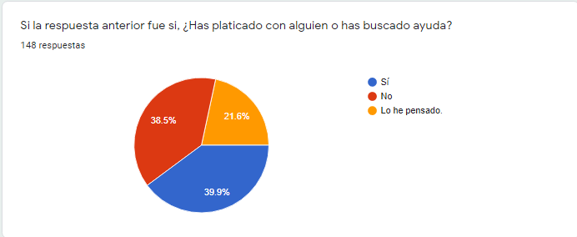
Haremos una excepción sobre los resultados, ya que como podemos observar, la muestra encuestada nos demuestra que un 39.9%, casi un 40% de los encuestados han aceptado que sí, necesitan ayuda o han pedido un consejo, sin embargo, tanto el 38,5% como el 21.6%, que sumándolo da un total del 60% de los encuestados dudan sobre si pedir ayuda o de plano no aceptar que necesitan ayuda, por lo cual es algo preocupante, en qué sentido? Que a estas personas simplemente tienen algún complejo de debilidad sobre si pedir ayuda es malo y los hace ver débiles, hablando del 38.5%, ahora si tomamos al 21.6% que son las personas que han pensado pedir ayuda, es también preocupante, ya que, yendo a un ejemplo drástico; Según la OMS cada 40 segundos una persona decide quitarse la vida (insertar tu formatito apa), esto sucede porque el individuo tuvo muchos problemas entre otros factores desafortunados que sucedieron, pero estas personas tienen un problema, y es que dudan en pedir ayuda ya que tienen un aspecto de “puede que moleste si les digo como me siento” entre otras formas donde es complicado observar cuando alguien realmente necesita intervención, por eso no es un juego la depresión, ya que de esta deriva muchos problemas y uno de ellos es el suicidio, cuando se ha tocado fondo, pero ese es otro tema.
Extraído de Google Fórums 1
Retomando a la pregunta con un adelanto de resultados, podemos ver cómo están los encuestados y por lo cual los especialistas pueden hacer un perfil sobre esta.

6ta pregunta.

- ¿Antes del confinamiento por el COVID-19, como te sentías emocionalmente?
Retomamos la temática de preguntarle a la persona como se siente, pero en este caso, si somos más específicos, delimitado ahora por un antes, con esto podemos observar cómo era nuestro individuo anteriormente, si realmente estaba bien o no, y el sentido de esto es para identificar si realmente él estaba bien, ya que, si existe la posibilidad de que no, se puede considerar que está cargando un problema desde antes, y dependiendo de la respuesta que hayamos obtenido en las preguntas 1 y 2 y 4, pueden afectar sus resultados por esto, ahora si la respuesta es lo contrario, pues simplemente sus problemas han empezado desde la pandemia, pero esto es un análisis grosso modo sobre la persona en general, no sabemos si su problema antes de la pandemia tenía una magnitud fuerte o es algo diferente, recordando que en la pregunta 4 se tocan varios temas en la pregunta y como ya especificamos cada uno de las posibilidades, esta persona quizás si requiera una intervención profesional.

7ma pregunta.

- ¿Has aprendido algo nuevo en este confinamiento? (Ya sea un idioma, artes marciales, manualidades, etc.)

Aquí el objetivo es saber si la gente ha buscado una manera de “distracción” o entretenimiento para, ya sea como un objetivo personal, un objetivo profesional o un pasatiempo, ya sea aprender un nuevo idioma o un deporte, o practicar cierta actividad que en el pasado practicaban pero que no podían realizar debido a la falta de tiempo o ciertas complicaciones que existían, pero que simplemente ya pudieron realizar por que en algunos casos a la gente le sobra tiempo o han logrado hacer un espacio para ellos mismos.
Y la realidad es que esto a la gente los ayuda bastante como un tipo de terapia ya que logran calmarse o encuentran interesante esa actividad que están realizando, por lo cual su cuerpo ira segregando diferentes sustancias químicas que ayudaran a la persona a sentirse mejor, por ejemplo, la dopamina. Por lo que el hecho de querer buscar una nueva actividad para realizar y que realmente la vayas a realizar ayuda a la persona a despejar sus pensamientos y que va a poder progresar como una terapia.

8tava pregunta.

- ¿Has pensado que las cosas volverán a ser como antes o se mantendrá la nueva normalidad?
En esta pregunta la realidad es que intentamos lograr que el encuestado vuelva a reflexionar sobre las cosas ahora a un tiempo futuro, y como piensa en la realidad o si es consciente sobre la que está viviendo, ya que de una manera algo “lógica” y “ficticia”, a través de una observación y conversaciones ajenas a las encuestas, con amigos o familiares, se ha deducido que muchos esperan que las cosas sean como “antes”, en otras palabras;
- Se podría definir que el año 2020 y 2021 dejo a las personas en un estado de tiempo y realidad suspensiva.
Y con realidad suspensiva nos referimos a que estamos en una transición de aceptar que la pandemia no se iría en poco tiempo y que íbamos a experimentar cambios en el entorno físico y social sobre la propia vida social y humana como la conocemos hoy en día, y esto implica un “estrés” implícito en la gente sobre ¿Qué nos depara en el futuro?
Entonces buscamos simplemente que es lo que espera el encuestado grosso modo sobre la vida social en la actualidad.

9na pregunta.

- ¿Cómo te sientes al final de todo?
En esta pregunta simplemente utilizamos una tabla un poco más específica, sobre se le vuelve a preguntar al encuestado como se siente, pero ahora le damos unas opciones de tal manera que se pueda armar un perfil algo más “decente” o mejor formado. Las preguntas que se les hizo fueron las siguientes.
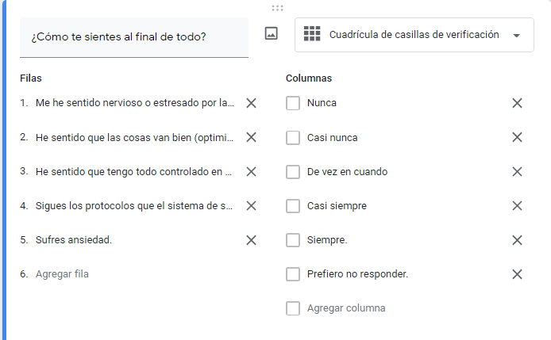
En esta imagen podemos apreciar cuales son las preguntas que se hicieron y las respuestas que le ofrecemos al encuestado, que son un poco más específicas o más bien, son una escala evaluativa del 1 al 5 donde 1 es Nunca y 5 es siempre. Además si el encuestado no puede dar una evaluación apropiada con la escala, o por diferentes situaciones el encuestado no quiera responder, se le daría la opción en escala a 0 o 6, hablando en una hipótesis se puede deducir que nos podría dar dos resultados y explicar dos situaciones; El caso donde la respuesta el encuestad elige la opción es “prefiero no responder” y se asigna la escala con valor a 0 es que el encuestado no puede responder debido a cierta situación que le suceda, como ya hemos explicado anteriormente, si es un problema social, psicológico entre otras cosas. El caso donde el encuestado elige la opción “prefiero no responder” y elegimos asignarle el valor de escala a 6 podemos definirlo como imposible de evaluar o que el encuestado no puede dar una evaluación correcta con la escala proporcionada ya que la situación o la forma en el que el encuestado ha pensado su opción puede ser más específica y requiera otro tipo de escala evaluativa. Así que en este caso dejamos la probabilidad a 50% por cada opción, así que, como no buscamos ser invasivos con la persona, se dejara “al beneficio de la duda” sobre porque el encuestado eligió esta respuesta.
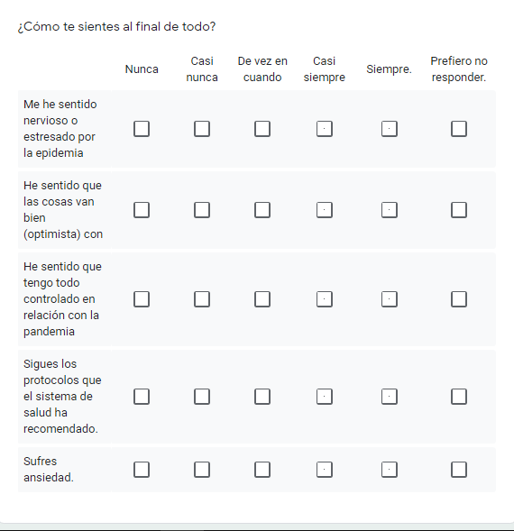

Explicando cada fila en orden sería:
1.- Me he sentido nervioso o estresado por la pandemia.
En esta pregunta es algo sencilla, en el contexto de trasfondo. Se le pregunta al encuestado si ha sufrido uno de los síntomas mencionados anteriormente, esto con el fin de que el encuestado pueda saber su condición mental, así como también la de los especialistas, pero en si también el objetivo es lograr que el encuestado sea consciente de sí mismo por un momento para que haga un acto de reflexión sobre como lo ha llevado realmente.
2.- He sentido que las cosas van bien (optimista)
Como indica, se busca que el encuestado nos dé una breve información de cómo ha tomado esto al final de cuentas, más que nada sus emociones y sensaciones con el entorno y consigo mismo, ya que, de manera empírica y solo por evaluación a simple vista, se confirmó que muchas personas han buscado ser positivas ante las adversidades que estas presentan, en este caso todos enfrentamos el hecho de la pandemia, por lo que, el cómo tienes tu estado mental y ser optimista en adversidades es bueno, pero el exceso de optimismo sin realismo puede ser un tanto peligroso, pero no podemos hablar de ello sin un estudio del porque lo causa, sin embargo, otras personas pasaron de ser optimistas a realistas o pesimistas, donde consideran que la vida como la vemos va a cambiar, pero ven un panorama algo extraño pero que si puede suceder, que es lo que sucede con las personas y el “realismo” que en cambio con las pesimistas, que en si ven un panorama bastante negativo y desolador.
3.- He sentido que tengo todo controlado en relación con la pandemia
Esta es algo especial, porque dejamos de manera ambigua o “al aire”, ya que aquí hacemos que el encuestado plantee para sí mismo el hecho de; ¿Qué es lo que tengo controlado? ¿Mi vida? ¿Mi salud? ¿Mi situación económica? Entre otras cosas por lo que buscamos que el encuestado reflexione un momento sobre esos diferentes ámbitos y piense si en realidad tiene control sobre las cosas, pero no un control dominante negativo, si no un control dominante para un bien.
Planteando un ejemplo para entender lo anterior seria;
Hay dos personas, la primera persona, designada como persona A, y la otra designada como persona.
- A es una persona que le gusta tener control y ser cuidadoso con su dinero, ya que el busca asegurar su futuro a través de inversiones en el mercado de bolsa de valores, por lo que busca diversificar y administrar bien su dinero
- B es una persona que busca obtener el control de su dinero, sin embargo, no encuentra la manera de hacerlo, ya que le salen gastos imprevistos todo el tiempo, además que tiene una mala administración sobre su dinero.
Tomando en base mencionado a lo anterior, a eso nos queremos referir sobre si tiene controlada las cosas, podemos definirlo en muchos aspectos, eso es a consideración del encuestado.
4.- Sigues los protocolos que el sistema de salud ha recomendado.
Siendo sincero, en esta se planteó dos situaciones:
- La primera, de parte psicológica, para ver que tanto ha acatado la gente con las indicaciones, si su mente las ha asimilado y acostumbrado a ellas en sí.
- Segunda: En la parte de si en realidad están siguiendo los protocolos de seguridad y de salud que han sido establecidos por el sector de salud, porque también no vendría mal saber si la gente ha acatado las indicaciones.
5.- Sufres ansiedad
Hablando de manera empírica, se ha podido observar que existe una ansiedad momentánea que puede confundirse con nerviosismo. Sin embargo, si divagamos un poco más hay dos tipos de ansiedad que aun así van relacionadas que es la ansiedad que conocemos como tal y la ansiedad social, que es como su nombre indica, es un tipo de ansiedad que se crea en la sociedad, donde te aterra o piensas sobre lo que la gente pueda decir contigo cuando te observan, por lo que algunas personas no soportan estar en multitudes o lugares donde concurra mucha gente. Pero como ambas en cierta manera se relacionan, podríamos dejar que el encuestado conteste si sufre de ansiedad y observar en que lapso lo sufre en la escala establecida que dejamos en la tabla.

10ma pregunta.

- Siendo honestos ¿Estas bien?
Esta pregunta quizás suena un poco insistente y lo entendemos perfectamente, sin embargo, esto se le vuelve a preguntar a la persona, ahora sí, para confirmar su estado mental, y si en realidad tiene un problema serio o quiere buscar una manera de desahogarse, buscar ayuda y hacer que piense las cosas seriamente, que si está en una situación difícil, la gente pueda apoyarlo, hay especialistas y gente capacitada para ayudarlo, por lo que se le hace por última vez la pregunta y que sea honesto consigo mismo el encuestado.
Además de que así podemos observar cómo confirmación el como lo están llevando con la pandemia

La realización.
Lo primero que se realizo fue lo mencionado en los puntos anteriores, el plantear una encuesta, lo cual se acaba de terminar de detallar, por qué se eligieron 10 partes para preguntar, porque bien se pudieron haber planteado más preguntas pero el hecho de hacer una encuesta la cual pueda ser concisa y que no sobre satures al encuestado con muchas preguntas o que le quite mucho tiempo tanto al encuestado como a las personas que la van a revisar, además del porque van a estar ahí las preguntas y el orden, además que en este caso, existe un contexto para cada pregunta, que como repito, se intentó explicar la cuestión de cada una y porque esa posición, no simplemente fue armar una encuesta sin sentido.
Después fue planear en que como íbamos a realizar la encuesta. En el momento que se está redactando esta idea de proyecto estamos en la situación de pandemia, por lo tanto, requerimos hacer todo en línea, así que ahora era elegir el medio o plataforma para empezar a crear la encuesta, por lo cual para comodidad y agilidad de trabajo se realizó en la plataforma de Google Fórums, también conocido como Formularios de Google. Esta plataforma nos ofreció la agilidad y las herramientas necesarias para poder realizar la encuesta, ya que nos daba las opciones de hacer preguntas abiertas, cerradas, múltiples, etc.…
Una vez con las preguntas planteadas, la plataforma elegida, ahora se hace la creación de la encuesta, la cual nos llevó 1 hora.
Terminada la encuesta, tocaba el medio por el cual compartiríamos la encuesta, por lo que de manera rápida se decidió compartirlo a través de nuestras redes sociales, con amigos y conocidos, pero en general, todo a través de línea.
El trabajo en si se logró, pero la meta era mínimo sacar más de 150 respuestas, por lo que tuvimos que atrasar por 1 semana a casi 2 semanas el trabajo debido a que no llegábamos a esa cantidad, por lo que la encuesta se volvió a compartir y después de un rato, logramos el objetivo y hasta más, con 180 respuestas, por lo cual con eso se pudo realizar los trabajos correspondientes.
Una vez obtenido los resultados, con la plataforma de Formularios de Google, logramos descargar una tabla de datos tipo Excel, por lo cual nos daba todos los datos ordenados en filas y columnas y la misma plataforma te brinda ya unos gráficos para que observes como quedaron los resultados de estas.
Ahora se realiza el conteo de datos y acomodarlo bien, de tal manera que no haya errores en los cálculos que se van a realizar, así como los gráficos. Por lo tanto, se hace el conteo de datos y a continuación se hace las operaciones correspondientes.
Las operaciones correspondientes son tanto tablas de frecuencias como para datos agrupados, operaciones como la media, la mediana y la moda.
Ahora una vez realizado los cálculos, toca hacer la redacción del documento final para que este sea entregado y evaluado, de tal manera que se vaya especificando grosso modo lo que se realizó en este trabajo.

Resultados.

A continuación, vamos a mostrar los resultados obtenidos por cada pregunta que se realizó en la encuesta, y se enseñara una tabla de frecuencias y diferentes operaciones estadísticas que se realizaron para obtener valores claves, como la media aritmética, la moda y la mediana, la cual es complementada con la tabla de frecuencias.
Cabe aclarar que en los resultados existirá una excepción la cual corresponde a la pregunta no.8, ya que, como tal, no es pregunta, es un inciso de respuesta que fue puesto opcionalmente, pero en este caso los encuestados respondieron amablemente lo que se les pidió que en este caso fue; Si aprendiste una nueva actividad en la pandemia, escribe aquí por favor, en pocas palabras, por lo que se decidió colocar esto como una imagen sobre las respuestas de la gente, que aunque se pueden clasificar, las respuestas siguen siendo algo tan al azar, que es mejor preferible dejarlo como esta, sin más que aclarar, estos son los resultados.

Cronograma
Fecha | Actividad
27/04/2021 | Desarrollo de preguntas para encuesta
29/04/2021 | Desarrollo de la encuesta y publicación
30/04/2021 | Logrados 26 encuestados
3/5/2021 | Obtención de 60 encuestados
6/5/2021 | Recopilados 178 encuestados, obtención y análisis de resultados
18/05/2021 | Repartida entre los integrantes del equipo, diferentes partes del proyecto
23/05/2021 | Adaptación de las opciones de las encuestas a números, y cálculo de los valores estadísticos
24/05/2021 | Trazado de gráficos, reorganización de la información, unión de las partes de los trabajos y realización de reporte de este.
28/05/2021 | Entrega de proyecto.

Pregunta 1.
¿Cómo estás en este momento?
1.- Bien 2.- Mal 3.- Ni bien ni mal. 4.- Prefiero no responder.

Grafica

Tabla de frecuencias.
Xi | Fi | fXi | F | $${\left(x-\overline{x}\right)}^{2}$$ | $$f{\left(x-\overline{x}\right)}^{2}$$
1 | 107 | 107 | 107 | 0.64 | 68.48
2 | 3 | 6 | 110 | 0.04 | 0.12
3 | 64 | 197 | 174 | 1.44 | 92.16
4 | 4 | 16 | 178 | 4.84 | 17.92
 | 178 | 326 |  |  | 178.68

Operaciones
Tipo de operación realizada | Resultado
Posición central | $$Pc=\frac{n+1}{2}=\frac{178+1}{2}=89.5$$
Media aritmética | $$\overline{x}=\frac{∑f⋅x_{i}}{n}=\frac{326}{178}=1.8$$
Mediana | $$M_{e}=\frac{1+1}{2}=\frac{2}{2}=1$$
Moda | $$M_{0}=1$$
Varianza | $$s^{2}=\frac{\sum_{i=1}^{n}{{\left(xi-\overline{x}\right)}^{2}}}{n-1}=\frac{68.48+0.12+92.16+17.92}{178-1}=\frac{178.68}{177}=1.0$$
Desviación estándar | $$s^{2}=\sqrt{\frac{\sum_{i=1}^{n}{{\left(xi-\overline{x}\right)}^{2}}}{n-1}}=\sqrt{1}=1$$  $$S^{2}=\sqrt{1}=1$$
Coeficiente de variación | $$cv=\frac{S}{\overline{x}}\left(100\right)=\frac{1}{1.8}=0.555\left(100\right)=55.5$$
Cuartil | $$Q_{3}=\frac{k⋅N}{4}=\frac{3⋅178}{4}=133.5$$  $$Q_{3}=3$$
Decil | $$D_{10}=\frac{k⋅N}{10}=\frac{10⋅178}{10}=\frac{1780}{10}=178$$  $$D_{10}=4$$
Percentil | $$P_{61}=\frac{k⋅N}{100}=\frac{61⋅178}{100}=\frac{10858}{100}=108.5$$  $$P_{61}=2$$

Pregunta 2.
¿Cómo te has sentido contigo mismo, en este confinamiento, hablando emocionalmente?
1.- Excelente 2.- Muy bien. 3.- Regular 4.- No tan mal 5.- Mal.

Grafica

Tabla de frecuencias.

Xi | Fi | fXi | F | $${\left(x-\overline{x}\right)}^{2}$$ | $$f{\left(x-\overline{x}\right)}^{2}$$
1 | 20 | 20 | 20 | 7.72 | 154.4
2 | 11 | 22 | 31 | 3.16 | 36.76
3 | 40 | 120 | 71 | 0.6 | 24
4 | 24 | 96 | 95 | 0.04 | 0.96
5 | 83 | 415 | 178 | 1.48 | 122.84
 | 178 | 673 |  |  | 338.96

Operaciones
Tipo de operación | Resultado
Posición central | $$Pc=\frac{n+1}{2}=\frac{178+1}{2}=89.5$$
Media aritmética | $$\overline{x}=\frac{∑f⋅x_{i}}{n}=\frac{673}{178}=3.78$$
Mediana | $$M_{e}=\frac{4+4}{2}=\frac{8}{2}=4$$
Moda | $$M_{0}=5$$
Varianza | $$s^{2}=\frac{\sum_{i=1}^{n}{{\left(xi-\overline{x}\right)}^{2}}}{n-1}$$  $$S^{2}=\frac{338.96}{177}=1.91$$
Desviación estándar | $$s^{2}=\sqrt{\frac{\sum_{i=1}^{n}{{\left(xi-\overline{x}\right)}^{2}}}{n-1}}$$  $$S^{2}=\sqrt{1.91}=1.38$$
Coeficiente de variación | $$cv=\frac{S}{\overline{x}}\left(100\right)=\frac{1.38}{3.78}=0.365\left(100\right)=36.5$$
Cuartil | $$Q_{3}=\frac{k⋅N}{4}=\frac{3⋅178}{4}=133.5$$  $$Q_{3}=5$$
Decil | $$D_{5}=\frac{k⋅N}{10}=\frac{5⋅178}{10}=\frac{890}{10}=89$$  $$D_{5}=4$$
Percentil | $$P_{30}=\frac{k⋅N}{100}=\frac{30⋅178}{100}=\frac{5340}{100}=53.4$$  $$P_{30}=3$$

Pregunta 3
¿Esta pandemia ha tenido impacto de manera positiva o negativa hacia ti?
1.- Positiva 2.- Negativa.

Grafica.

Tabla de frecuencias.
Xi | f | fXi | F | $${\left(x-\overline{x}\right)}^{2}$$ | $$f{\left(x-\overline{x}\right)}^{2}$$
1 | 20 | 20 | 20 | 7.72 | 154.4
2 | 11 | 22 | 31 | 3.16 | 34.76
3 | 40 | 120 | 71 | 0.60 | 24
4 | 24 | 96 | 95 | 0.04 | 0.96
5 | 83 | 415 | 178 | 1.48 | 122.84
 | 178 | 673 | 178 |  | 336.96

Operaciones.
Tipo de operación | Resultado
Posición central | $$Pc=\frac{n+1}{2}=\frac{178+1}{2}=89.5$$
Media aritmética | $$\overline{x}=\frac{∑f⋅x_{i}}{n}=\frac{673}{178}=3.78$$
Mediana | $$M_{e}=\frac{4+4}{2}=4$$
Moda | $$M_{0}=5$$
Varianza | $$s^{2}=\frac{\sum_{i=1}^{n}{{\left(xi-\overline{x}\right)}^{2}}}{n-1}$$  $$S^{2}=\frac{7.72+3.16+0.60+0.04+1.48}{178-1}$$  $$=\frac{13}{177}=0.073$$
Desviación estándar | $$s^{2}=\sqrt{\frac{\sum_{i=1}^{n}{{\left(xi-\overline{x}\right)}^{2}}}{n-1}}$$  $$S^{2}=\sqrt{0.00041}=0.020$$
Coeficiente de variación | $$cv=\frac{S}{\overline{x}}\left(100\right)=\frac{0.020}{3.78}=0.0052\left(100\right)=0.5291$$
Cuartil | $$Q_{3}=\frac{k⋅N}{4}=\frac{3⋅178}{4}=133.5$$  $$Q_{3}=133.5$$
Decil | $$D_{10}=\frac{k⋅N}{10}=\frac{10⋅178}{10}=\frac{1780}{10}=178$$  $$D_{10}=178$$
Percentil | $$P_{61}=\frac{k⋅N}{100}=\frac{61⋅178}{100}=\frac{10858}{100}=108.5$$  $$P_{61}=108.5$$

Pregunta 4
¿Has tenido problemas sociales, emocionales, económicos o psicológicos en esta pandemia?
1.- Si 2.- No 3.- Prefiero no decir.

Grafico

Tabla de frecuencias
Xi | Fi | fXi | F | $${\left(x-\overline{x}\right)}^{2}$$ | $$f{\left(x-\overline{x}\right)}^{2}$$
1 | 44 | 44 | 44 | 1.41 | 62.04
2 | 14 | 28 | 58 | 2.04 | 28.56
3 | 119 | 357 | 177 | 0.32 | 38.08
4 | 1 | 4 | 178 | 2.46 | 2.46
 | 178 | 433 |  | 6.23 | 131.14

Operaciones.
Tipo de operación | Resultado
Posición central | $$Pc=\frac{n+1}{2}=\frac{178+1}{2}=89.5$$
Media aritmética | $$\overline{x}=\frac{∑f⋅x_{i}}{n}=\frac{433}{178}=2.43$$
Mediana | $$M_{e}=\frac{2+2}{2}=\frac{4}{2}=2$$
Moda | $$M_{0}=3$$
Varianza | $$s^{2}=\frac{\sum_{i=1}^{n}{{\left(xi-\overline{x}\right)}^{2}}}{n-1}$$  $$S^{2}=\frac{6.23}{177}=0.035$$
Desviación estándar | $$s^{2}=\sqrt{\frac{\sum_{i=1}^{n}{{\left(xi-\overline{x}\right)}^{2}}}{n-1}}$$  $$S^{2}=\sqrt{0.035}=0.1870$$
Coeficiente de variación | $$cv=\frac{S}{\overline{x}}\left(100\right)=\frac{0.1870}{2.43}=0.0769\left(100\right)=7.69$$
Cuartil | $$Q_{3}=\frac{k⋅N}{4}=\frac{3⋅178}{4}=133.5$$  $$Q_{3}=133.5$$
Decil | $$D_{5}=\frac{k⋅N}{10}=\frac{5⋅178}{10}=\frac{890}{10}=89$$  $D_{5}=$89
Percentil | $$P_{30}=\frac{k⋅N}{100}=\frac{30⋅178}{100}=\frac{5340}{100}=53.4$$  $$P_{30}=53.4$$

Pregunta 5
Si la respuesta anterior fue si, ¿Has platicado con alguien o has buscado ayuda?
1.- Si 2.- No 3.- Lo he pensado.

Grafico

Tabla de frecuencias.
Xi | Fi | fXi | F | $${\left(x-\overline{x}\right)}^{2}$$ | $$f{\left(x-\overline{x}\right)}^{2}$$
1 | 32 | 32 | 32 | 2.19 | 70.08
2 | 57 | 114 | 89 | 0.23 | 13.11
3 | 59 | 177 | 148 | 0.27 | 15.93
4 | 30 | 120 | 178 | 2.31 | 69.3
 | 178 | 443 |  |  | 168.42

Operaciones
Tipo de operación | Resultado
Posición central | $$Pc=\frac{n+1}{2}=\frac{178+1}{2}=89.5$$
Media aritmética | $$\overline{x}=\frac{∑f⋅x_{i}}{n}=\frac{443}{178}=2.48$$
Mediana | $$M_{e}=\frac{3+3}{2}=\frac{6}{2}=3$$
Moda | $$M_{0}=3$$
Varianza | $$s^{2}=\frac{\sum_{i=1}^{n}{{\left(xi-\overline{x}\right)}^{2}}}{n-1}$$  $$S^{2}=\frac{5}{177}=0.028$$
Desviación estándar | $$s^{2}=\sqrt{\frac{\sum_{i=1}^{n}{{\left(xi-\overline{x}\right)}^{2}}}{n-1}}$$  $$S^{2}=\sqrt{0.028}=0.167$$
Coeficiente de variación | $$cv=\frac{S}{\overline{x}}\left(100\right)=\frac{0.1667}{2.48}=0.0672\left(100\right)=6.72$$
Cuartil | $$Q_{3}=\frac{k⋅N}{4}=\frac{3⋅178}{4}=133.5$$  $$Q_{3}=133.5$$
Decil | $$D_{5}=\frac{k⋅N}{10}=\frac{5⋅178}{10}=\frac{890}{10}=89$$  $D_{5}=$89
Percentil | $$P_{30}=\frac{k⋅N}{100}=\frac{30⋅178}{100}=\frac{5340}{100}=53.4$$  $$P_{30}=53.4$$

Pregunta 6
¿Antes del confinamiento por el COVID-19, como te sentías emocionalmente?
1.- Muy bien 2.-Bien 3.- Normal. 4.- No tan mal. 5.- Mal.

Grafica.

Tabla de frecuencias.
Xi | fi | xifi | F | $${\left(x-\overline{x}\right)}^{2}$$ | $$f{\left(x-\overline{x}\right)}^{2}$$
1 | 71 | 71 | 71 | 1.06 | 75.26
2 | 49 | 98 | 120 | 0.0009 | 0.0441
3 | 40 | 120 | 160 | 0.94 | 37.6
4 | 12 | 48 | 172 | 3.88 | 46.56
5 | 6 | 30 | 178 | 8.82 | 52.92
 | 178 | 363 |  |  | 212.38

Operaciones.
Tipo de operación | Resultado
Posición central | $$Pc=\frac{n+1}{2}=\frac{178+1}{2}=89.5$$
Media aritmética | $$\overline{x}=\frac{∑f⋅x_{i}}{n}=\frac{363}{178}=2.03$$
Mediana | $$M_{e}=\frac{n}{2}=\frac{178}{2}=89$$
Moda | $$M_{0}=71$$
Varianza | $$s^{2}=\frac{\sum_{i=1}^{n}{{\left(xi-\overline{x}\right)}^{2}}}{n-1}$$  $$S^{2}=\frac{212.38}{177}=1.19$$
Desviación estándar | $$s^{2}=\sqrt{\frac{\sum_{i=1}^{n}{{\left(xi-\overline{x}\right)}^{2}}}{n-1}}$$  $$s=\sqrt{1.19}=1.09$$
Coeficiente de variación | $$cv=\frac{S}{\overline{x}}\left(100\right)=\frac{1.09}{2.03}=0.536\left(100\right)=53.6$$
Cuartil | $$Q_{}=\frac{k⋅N}{4}=\frac{3⋅178}{4}=133.5$$  $$Q_{3}=3$$
Decil | $$D_{5}=\frac{k⋅N}{10}=\frac{5⋅178}{10}=\frac{890}{10}=89$$  $$D_{5}=2$$
Percentil | $$P_{30}=\frac{k⋅N}{100}=\frac{30⋅178}{100}=\frac{5340}{100}=53.4$$  $$P_{30}=1$$

Pregunta 7
¿Has aprendido algo nuevo en este confinamiento? (Ya sea un nuevo idioma, artes marciales, manualidades, etc.)
1.- Si 2.- No

Grafica.

Tabla de frecuencias.
Xi | Fi | fXi | F | $${\left(x-\overline{x}\right)}^{2}$$ | $$f{\left(x-\overline{x}\right)}^{2}$$
1 | 97 | 97 | 97 | 0.20 | 19.4
2 | 81 | 162 | 178 | 0.30 | 24.3
 | 178 | 259 |  |  | 43.7

Operaciones.
Tipo de operación | Resultado
Posición central | $$Pc=\frac{n+1}{2}=\frac{178+1}{2}=89.5$$
Media aritmética | $$\overline{x}=\frac{∑f⋅x_{i}}{n}=\frac{259}{178}=1.45$$
Mediana | $$M_{e}=\frac{1+1}{2}=\frac{2}{2}=1$$
Moda | $$M_{0}=1$$
Varianza | $$s^{2}=\frac{\sum_{i=1}^{n}{{\left(xi-\overline{x}\right)}^{2}}}{n-1}$$  $$S^{2}=\frac{43.7}{177}=0.24$$
Desviación estándar | $$s^{2}=\sqrt{\frac{\sum_{i=1}^{n}{{\left(xi-\overline{x}\right)}^{2}}}{n-1}}$$  $$S^{2}=\sqrt{0.24}=0.48$$
Coeficiente de variación | $$cv=\frac{S}{\overline{x}}\left(100\right)=\frac{0.48}{1.45}=0.331\left(100\right)=33.1$$
Cuartil | $$Q_{3}=\frac{k⋅N}{4}=\frac{3⋅178}{4}=133.5$$  $$Q_{3}=2$$
Decil | $$D_{5}=\frac{k⋅N}{10}=\frac{5⋅178}{10}=\frac{890}{10}=89$$  $$D_{5}=1$$
Percentil | $$P_{30}=\frac{k⋅N}{100}=\frac{30⋅178}{100}=\frac{5340}{100}=53.4$$  $$P_{30}=1$$

Pregunta 9
¿Has pensado que las cosas volverán a ser como antes o se mantendrá la nueva normalidad?
1.- Si 2.- No 3.- Tal Vez

Grafico

Tabla de frecuencias.
Xi | Fi | fXi | F | $${\left(x-\overline{x}\right)}^{2}$$ | $$f{\left(x-\overline{x}\right)}^{2}$$
1 | 69 | 69 | 69 | 0.68 | 46.92
2 | 70 | 140 | 139 | 0.02 | 1.4
3 | 39 | 117 | 178 | 1.36 | 53.38
 | 178 | 326 |  |  | 101.7

Operaciones
Tipo de operación | Resultado
Posición central | $$Pc=\frac{n+1}{2}=\frac{178+1}{2}=89.5$$
Media aritmética | $$\overline{x}=\frac{∑f⋅x_{i}}{n}=\frac{326}{178}=1.83$$
Mediana | $$M_{e}=\frac{2+2}{2}=\frac{4}{2}=2$$
Moda | $$M_{0}=2$$
Varianza | $$s^{2}=\frac{\sum_{i=1}^{n}{{\left(xi-\overline{x}\right)}^{2}}}{n-1}$$  $$S^{2}=\frac{101.7}{177}=0.57$$
Desviación estándar | $$s^{2}=\sqrt{\frac{\sum_{i=1}^{n}{{\left(xi-\overline{x}\right)}^{2}}}{n-1}}$$  $$S^{2}=\sqrt{0.57}=0.75$$
Coeficiente de variación | $$cv=\frac{S}{\overline{x}}\left(100\right)=\frac{0.75}{1.83}=0.4098\left(100\right)=40.98$$
Cuartil | $$Q_{3}=\frac{k⋅N}{4}=\frac{3⋅178}{4}=133.5$$  $$Q_{3}=2$$
Decil | $$D_{5}=\frac{k⋅N}{10}=\frac{5⋅178}{10}=\frac{890}{10}=89$$  $$D_{5}=2$$
Percentil | $$P_{30}=\frac{k⋅N}{100}=\frac{30⋅178}{100}=\frac{5340}{100}=53.4$$  $$P_{30}=1$$

Pregunta 10
¿Cómo te sientes al final de todo?
- Casi nunca
- Casi nunca, Casi siempre
- Casi siempre
- Casi siempre, Siempre
- De vez en cuando
- De vez en cuando, Casi siempre
- Nunca
- Prefiero no responder
- Siempre
- (en blanco)

Grafica

Tabla de frecuencias.
Xi | Fi | fXi | F | $${\left(x-\overline{x}\right)}^{2}$$ | $$f{\left(x-\overline{x}\right)}^{2}$$
1 | 33 | 33 | 33 | 6.81 | 224.73
2 | 24 | 48 | 57 | 2.59 | 62.16
3 | 1 | 3 | 58 | 0.37 | 0.37
4 | 94 | 376 | 152 | 0.15 | 14.1
5 | 1 | 5 | 153 | 1.93 | 1.93
6 | 16 | 96 | 169 | 5.71 | 91.36
7 | 1 | 7 | 170 | 11.49 | 11.49
8 | 1 | 8 | 171 | 19.27 | 19.27
9 | 7 | 63 | 178 | 29.05 | 203.35
 | 178 | 639 |  |  | 628.76

Operaciones.
Tipo de operación | Resultado
Posición central | $$Pc=\frac{n+1}{2}=\frac{178+1}{2}=89.5$$
Media aritmética | $$\overline{x}=\frac{∑f⋅x_{i}}{n}=\frac{639}{178}=3.61$$
Mediana | $$M_{e}=\frac{4+4}{2}=\frac{8}{2}=4$$
Moda | $$M_{0}=4$$
Varianza | $$s^{2}=\frac{\sum_{i=1}^{n}{{\left(xi-\overline{x}\right)}^{2}}}{n-1}$$  $$S^{2}=\frac{628.76}{177}=3.55$$
Desviación estándar | $$s^{2}=\sqrt{\frac{\sum_{i=1}^{n}{{\left(xi-\overline{x}\right)}^{2}}}{n-1}}$$  $$S^{2}=\sqrt{3.55}=1.88$$
Coeficiente de variación | $$cv=\frac{S}{\overline{x}}\left(100\right)=\frac{1.88}{3.61}=0.5207\left(100\right)=52.07$$
Cuartil | $$Q_{3}=\frac{k⋅N}{4}=\frac{3⋅178}{4}=133.5$$  $$Q_{3}=4$$
Decil | $$D_{5}=\frac{k⋅N}{10}=\frac{5⋅178}{10}=\frac{890}{10}=89$$  $$D_{5}=4$$
Percentil | Percentil  $$P_{30}=\frac{k⋅N}{100}=\frac{30⋅178}{100}=\frac{5340}{100}=53.4$$  $$P_{30}=2$$

Pregunta 11.
¿Cómo te sientes al final de todo? [He sentido que las cosas van bien (optimista) con]
- Casi nunca
- Casi nunca, Casi siempre
- Casi siempre
- Casi siempre, Siempre
- De vez en cuando
- De vez en cuando, Casi siempre
- Nunca
- Prefiero no responder
- Siempre
- (en blanco)

Graficas

Tabla de frecuencia
Xi | Fi | fXi | F | $${\left(x-\overline{x}\right)}^{2}$$ | $$f{\left(x-\overline{x}\right)}^{2}$$
1 | 32 | 33 | 32 | 10.95 | 350.4
2 | 1 | 2 | 33 | 5.33 | 5.33
3 | 36 | 108 | 69 | 1.71 | 61.56
4 | 1 | 4 | 70 | 0.09 | 0.09
5 | 85 | 425 | 155 | 0.47 | 39.95
6 | 2 | 12 | 157 | 2.85 | 5.7
7 | 2 | 14 | 159 | 7.23 | 14.46
8 | 1 | 8 | 160 | 13.61 | 13.61
9 | 18 | 162 | 178 | 21.99 | 395.82
 | 178 | 768 |  |  | 886.92

Operaciones.
Tipo de operación | Resultado
Posición central | $$Pc=\frac{n+1}{2}=\frac{178+1}{2}=89.5$$
Media aritmética | $$\overline{x}=\frac{∑f⋅x_{i}}{n}=\frac{768}{178}=4.31$$
Mediana | $$M_{e}=\frac{5+5}{2}=\frac{10}{2}=5$$
Moda | $$M_{0}=5$$
Varianza | $$s^{2}=\frac{\sum_{i=1}^{n}{{\left(xi-\overline{x}\right)}^{2}}}{n-1}$$  $$S^{2}=\frac{886.92}{177}=5.01$$
Desviación estándar | $$s^{2}=\sqrt{\frac{\sum_{i=1}^{n}{{\left(xi-\overline{x}\right)}^{2}}}{n-1}}$$  $$S^{2}=\sqrt{5.01}=2.23$$
Coeficiente de variación | $$cv=\frac{S}{\overline{x}}\left(100\right)=\frac{2.23}{4.31}=0.5174\left(100\right)=51.74$$
Cuartil | $$Q_{3}=\frac{k⋅N}{4}=\frac{3⋅178}{4}=133.5$$  $$Q_{3}=5$$
Decil | $$D_{5}=\frac{k⋅N}{10}=\frac{5⋅178}{10}=\frac{890}{10}=89$$  $$D_{5}=5$$
Percentil | $$P_{30}=\frac{k⋅N}{100}=\frac{30⋅178}{100}=\frac{5340}{100}=53.4$$  $$P_{30}=3$$

Pregunta 12
¿Cómo te sientes al final de todo? [He sentido que tengo todo controlado en relación con la pandemia]
- Casi nunca
- Casi nunca, Casi siempre
- Casi siempre
- Casi siempre, Siempre
- De vez en cuando
- De vez en cuando, Casi siempre
- Nunca
- Prefiero no responder
- Siempre
- (en blanco)

Grafico

Tabla de frecuencias
Xi | fi | xifi | F | $${\left(x-\overline{x}\right)}^{2}$$ | $$f{\left(x-\overline{x}\right)}^{2}$$
1 | 43 | 43 | 43 | 12.18 | 523.74
2 | 1 | 2 | 44 | 6.20 | 6.20
3 | 2 | 6 | 46 | 2.22 | 4.44
4 | 29 | 116 | 75 | 0.24 | 6.96
5 | 72 | 360 | 147 | 0.26 | 18.73
6 | 1 | 6 | 148 | 2.28 | 2.28
7 | 1 | 7 | 149 | 6.30 | 6.30
8 | 14 | 112 | 163 | 12.34 | 172.48
9 | 3 | 27 | 166 | 20.34 | 61.02
10 | 11 | 110 | 177 | 30.36 | 333.96
11 | 1 | 11 | 178 | 42.38 | 42.38
 | 178 | 800 |  |  | 1178.50

Operaciones.
Tipo de operación | Resultado
Posición central | $$Pc=\frac{n+1}{2}=\frac{178+1}{2}=89.5$$
Media aritmética | $$\overline{x}=\frac{∑f⋅x_{i}}{n}=\frac{800}{178}=4.49$$
Mediana | $$M_{e}=\frac{n}{2}=\frac{178}{2}=89$$
Moda | $$M_{0}=72$$
Varianza | $$s^{2}=\frac{\sum_{i=1}^{n}{{\left(xi-\overline{x}\right)}^{2}}}{n-1}$$  $$S^{2}=\frac{1178.50}{177}=6.65$$
Desviación estándar | $$s^{2}=\sqrt{\frac{\sum_{i=1}^{n}{{\left(xi-\overline{x}\right)}^{2}}}{n-1}}$$  $$s=\sqrt{6.65}=2.57$$
Coeficiente de variación | $$cv=\frac{S}{\overline{x}}\left(100\right)=\frac{2.57}{4.49}=0.536\left(100\right)=0.57$$
Cuartil | $$Q_{3}=\frac{k⋅N}{4}=\frac{3⋅178}{4}=133.5$$  $$Q_{3}=5$$
Decil | $$D_{5}=\frac{k⋅N}{10}=\frac{5⋅178}{10}=\frac{890}{10}=89$$  $$D_{5}=5$$
Percentil | $$P_{30}=\frac{k⋅N}{100}=\frac{30⋅178}{100}=\frac{5340}{100}=53.4$$  $$P_{30}=4$$

Pregunta 13
¿Cómo te sientes al final de todo? [Sigues los protocolos que el sistema de salud ha recomendado.]
1-Casi nunca
2-Casi siempre
3-De vez en cuando
4-De vez en cuando, Casi siempre
5-De vez en cuando, Siempre
6-Nunca
7-Prefiero no responder
8-Siempre
9- (en blanco)

Graficas

HISTOGRAMA

Tabla de frecuencias.
Xi | fi | xifi | F | $${\left(x-\overline{x}\right)}^{2}$$ | $$f{\left(x-\overline{x}\right)}^{2}$$
1 | 6 | 6 | 6 | 18.32 | 109.91
2 | 38 | 76 | 44 | 10.76 | 408.82
3 | 37 | 111 | 81 | 5.20 | 192.34
4 | 2 | 8 | 83 | 1.64 | 3.28
5 | 4 | 20 | 87 | 0.08 | 0.31
6 | 2 | 12 | 89 | 0.52 | 1.04
7 | 5 | 35 | 94 | 2.96 | 14.79
8 | 84 | 672 | 178 | 7.40 | 621.47
 | 178 | 940 |  |  | 1351.96

Operaciones.
Tipo de operación | Resultado
Posición central | $$Pc=\frac{n+1}{2}=\frac{178+1}{2}=89.5$$
Media aritmética | $$\overline{x}=\frac{∑f⋅x_{i}}{n}=\frac{940}{178}=5.28$$
Mediana | $$M_{e}=\frac{n}{2}=\frac{178}{2}=89$$
Moda | $$M_{0}=84$$
Varianza | $$s^{2}=\frac{\sum_{i=1}^{n}{{\left(xi-\overline{x}\right)}^{2}}}{n-1}$$  $$S^{2}=\frac{1351.96}{177}=7.63$$
Desviación estándar | $$s^{2}=\sqrt{\frac{\sum_{i=1}^{n}{{\left(xi-\overline{x}\right)}^{2}}}{n-1}}$$  $$s=\sqrt{7.63}=2.76$$
Coeficiente de variación | $$cv=\frac{S}{\overline{x}}\left(100\right)=\frac{2.76}{5.28}=0.522\left(100\right)=52.2$$
Cuartil | $$Q_{3}=\frac{k⋅N}{4}=\frac{3⋅178}{4}=133.5$$  $$Q_{3}=8$$
Decil | $$D_{5}=\frac{k⋅N}{10}=\frac{5⋅178}{10}=\frac{890}{10}=89$$  $$D_{5}=6$$
Percentil | $$P_{30}=\frac{k⋅N}{100}=\frac{30⋅178}{100}=\frac{5340}{100}=53.4$$  $$P_{30}=3$$

Pregunta 14
¿Cómo te sientes al final de todo? [Sufres ansiedad.]
- Casi nunca
- Casi nunca, Casi siempre
- Casi nunca, De vez en cuando
- Casi siempre
- De vez en cuando
- De vez en cuando, Casi siempre
- Nunca
- Nunca, Casi nunca
- Nunca, Siempre.
- Prefiero no responder.
- Siempre.
- (en blanco)

Graficas

Tabla de frecuencias.
Xi | fi | xifi | F | $${\left(x-\overline{x}\right)}^{2}$$ | $$f{\left(x-\overline{x}\right)}^{2}$$
1 | 43 | 43 | 43 | 15.52 | 15.52
2 | 1 | 2 | 44 | 8.64 | 17.29
3 | 2 | 15 | 46 | 3.76 | 11.29
4 | 20 | 80 | 66 | 0.88 | 3.53
5 | 48 | 240 | 114 | 0 | 0.02
6 | 1 | 6 | 115 | 1.12 | 6.74
7 | 48 | 336 | 163 | 4.24 | 29.71
8 | 1 | 8 | 164 | 9.36 | 74.91
9 | 1 | 9 | 165 | 16.48 | 148.35
10 | 2 | 20 | 167 | 25.60 | 256.04
11 | 11 | 121 | 178 | 36.72 | 403.96
 | 178 | 880 |  |  | 967.36

Operaciones.
Tipo de operación | Resultado
Posición central | $$Pc=\frac{n+1}{2}=\frac{178+1}{2}=89.5$$
Media aritmética | $$\overline{x}=\frac{∑f⋅x_{i}}{n}=\frac{880}{178}=4.94$$
Mediana | $$M_{e}=\frac{n}{2}=\frac{178}{2}=89$$
Moda | $$M_{0}=84$$
Varianza | $$s^{2}=\frac{\sum_{i=1}^{n}{{\left(xi-\overline{x}\right)}^{2}}}{n-1}$$  $$S^{2}=\frac{967.36}{177}=5.46$$
Desviación estándar | $$s^{2}=\sqrt{\frac{\sum_{i=1}^{n}{{\left(xi-\overline{x}\right)}^{2}}}{n-1}}$$  $$s=\sqrt{5.46}=2.33$$
Coeficiente de variación | $$cv=\frac{S}{\overline{x}}\left(100\right)=\frac{2.33}{4.94}=0.471\left(100\right)=47.1$$
Cuartil | $$Q_{3}=\frac{k⋅N}{4}=\frac{3⋅178}{4}=133.5$$  $$Q_{3}=7$$
Decil | $$D_{5}=\frac{k⋅N}{10}=\frac{5⋅178}{10}=\frac{890}{10}=89$$  $$D_{5}=5$$
Percentil | $$P_{30}=\frac{k⋅N}{100}=\frac{30⋅178}{100}=\frac{5340}{100}=53.4$$  $$P_{30}=4$$

Pregunta 15
Por último, ¿siendo honestos, estas bien?
- No
- Prefiero no responder.
- Sí
- Tal vez
- (en blanco)

Tabla de frecuencias.
Xi | fi | xifi | F | $${\left(x-\overline{x}\right)}^{2}$$ | $$f{\left(x-\overline{x}\right)}^{2}$$
1 | 18 | 18 | 18 | 4.33 | 4.33
2 | 4 | 8 | 22 | 1.17 | 2.33
3 | 101 | 303 | 123 | 0.01 | 0.02
4 | 55 | 220 | 178 | 0.85 | 3.39
 | 173 | 549 |  |  | 10.06

Operaciones.
Tipo de operación | Resultado
Posición central | $$Pc=\frac{n+1}{2}=\frac{178+1}{2}=89.5$$
Media aritmética | $$\overline{x}=\frac{∑f⋅x_{i}}{n}=\frac{549}{178}=3.08$$
Mediana | $$M_{e}=\frac{n}{2}=\frac{178}{2}=89$$
Moda | $$M_{0}=71$$
Varianza | $$s^{2}=\frac{\sum_{i=1}^{n}{{\left(xi-\overline{x}\right)}^{2}}}{n-1}$$  $$S^{2}=\frac{10.06}{177}=0.05$$
Desviación estándar | $$s^{2}=\sqrt{\frac{\sum_{i=1}^{n}{{\left(xi-\overline{x}\right)}^{2}}}{n-1}}$$  $$s=\sqrt{0.05}=0.22$$
Coeficiente de variación | $$cv=\frac{S}{\overline{x}}\left(100\right)=\frac{0.22}{3.08}=0.071\left(100\right)=7.1$$
Cuartil | $$Q_{3}=\frac{k⋅N}{4}=\frac{3⋅178}{4}=133.5$$  $$Q_{3}=4$$
Decil | $$D_{5}=\frac{k⋅N}{10}=\frac{5⋅178}{10}=\frac{890}{10}=89$$  $$D_{5}=3$$
Percentil | $$P_{30}=\frac{k⋅N}{100}=\frac{30⋅178}{100}=\frac{5340}{100}=53.4$$  $$P_{30}=3$$

Tabla comparativa

CUADRO COMPARATIVO
Pregunta | Graficas | Explicación
- Genero | 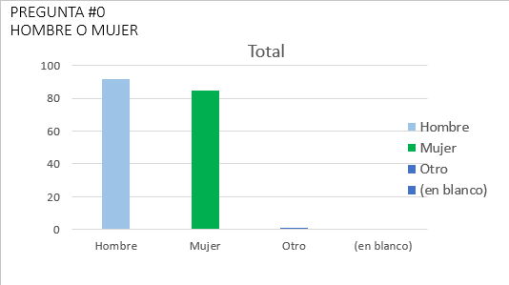 | - No damos cuenta que poco más del 50% de los encuestados son hombres, por lo cual a continuación veremos las estadísticas de como se ha ido desarrollado durante la cuarentena por la COVID-19.
  Opciones | Datos
  Hombre | 92
  Mujer | 85
  Otro | 1
  Total | 178
- ¿Cómo estás en este momento? | 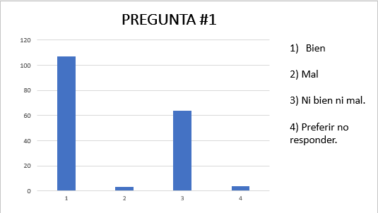  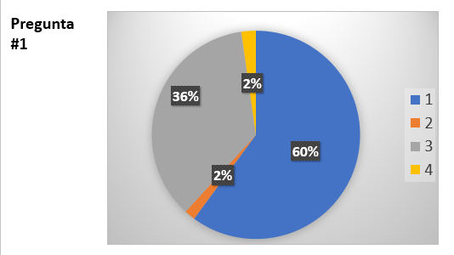  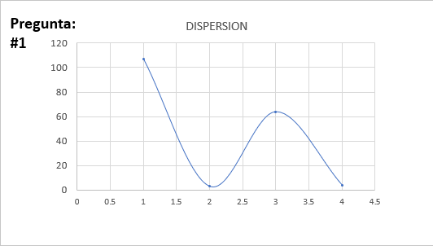 | - Observamos que 60.1% se encuentra bien en el momento de la encuesta, sin embargo, es preocupante lo que sucede con el resto de los encuestados, pues esto se verá desde una perspectiva más amplia cuando veamos los porcentajes del resto de las preguntas.
  Opciones | Datos | Porcentajes
  Bien | 107 | 60.1%
  Mal | 3 | 1.7%
  Ni bien ni mal | 64 | 36.0%
  Prefiero no responder | 4 | 2.2%
  Total | 178
- ¿Cómo te has sentido contigo mismo, en este confinamiento, hablando emocionalmente? | 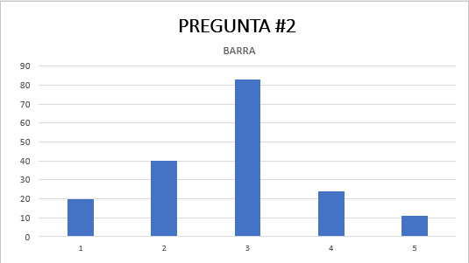  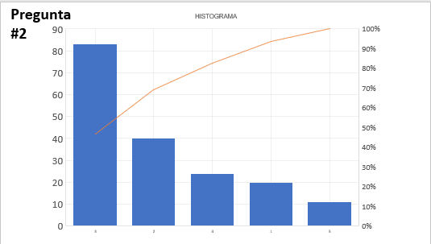  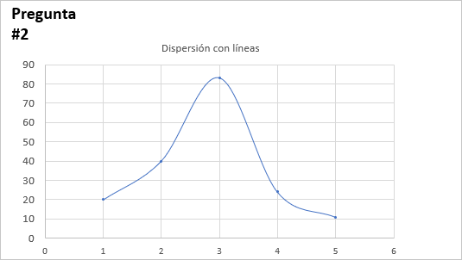  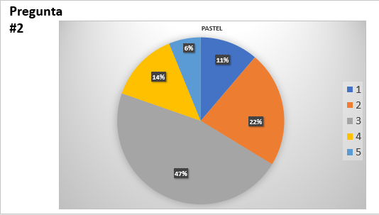 | - Como se mencionó con anterioridad, por más que una persona se encuentre bien en el momento, eso no se traduce que así se encontrara de un punto de tiempo hasta aquí, este contara con múltiples altas y bajas de emociones, también dependientes de las circunstancias.
  Opciones | Datos | Porcentajes
  Excelente | 20 | 11.24%
  Mal | 11 | 6.18%
  Muy bien | 40 | 22.47%
  No tan bien | 24 | 13.48%
  Regular | 83 | 46.63%
  Totales | 178
- ¿Esta pandemia ha tenido impacto de manera positiva o negativa en ti? | 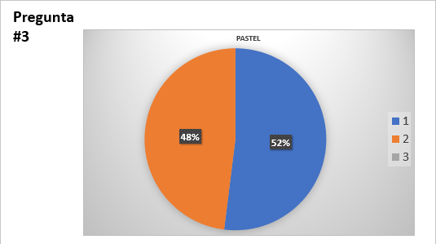 | - Con relación a la pregunta anterior, los datos son evidentes y al mismo tiempo alarmantes pues un poco más del 52% de la población encuestada afirmo que tuvo un impacto negativo la pandemia.
  Opciones | Datos | Porcentajes
  Negativa | 92 | 52%
  Positiva | 85 | 48%
  Total | 177
- ¿Has tenido problemas sociales, emocionales, económicos o psicológicos en esta pandemia? | 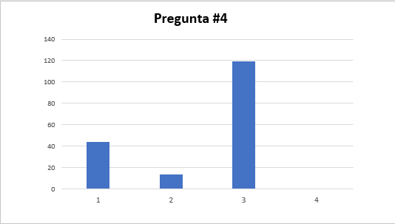  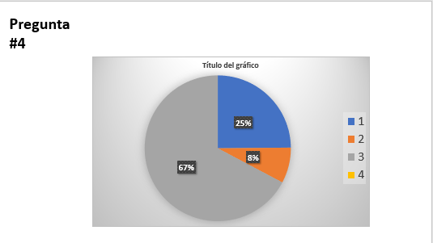  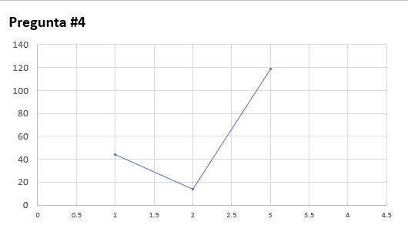 | - En este caso aquí se refuta la respuesta de la pregunta anterior, sin embargo, lo que afirman que han tenido problemas en contraste con la pregunta anterior, observamos que un poco más al porcentaje de la pregunta anterior ha tenido problemas de algún tipo, sin embargo, no lo suficientemente “grandes” para poder decir que ha sido completamente negativa la pandemia.
  Opciones | Datos | Porcentajes
  No | 44 | 25%
  Prefiero no decir | 14 | 8%
  Sí | 119 | 67%
   | 177
- Si la respuesta a la pregunta anterior fue “Si”, ¿Has platicado con alguien o has buscado ayuda? | 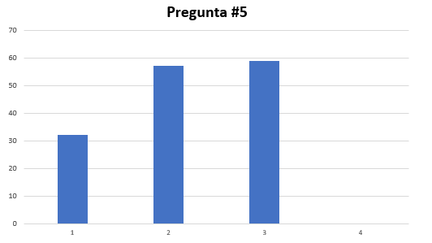  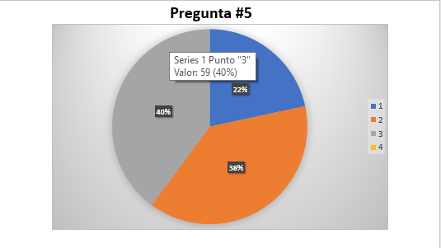  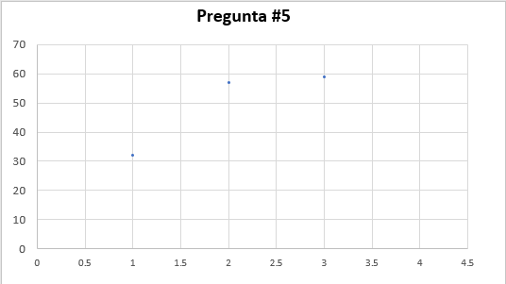 | - Más allá de solo recaudar datos sobre este tema en particular, buscamos la concientización de un extracto poblacional encuestada que no se la ha pasado bien en buscar ayuda, quizá no logremos ayudar a todos a crear conciencia de la ayuda, sin embargo, a alguien si le llegara el mensaje.
  Opciones | Datos | Porcentajes
  Lo he pensado | 32 | 22%
  No | 57 | 39%
  Sí | 59 | 40%
   | 148
- Antes del confinamiento por la COVID-19, ¿Como te sentías emocionalmente? | 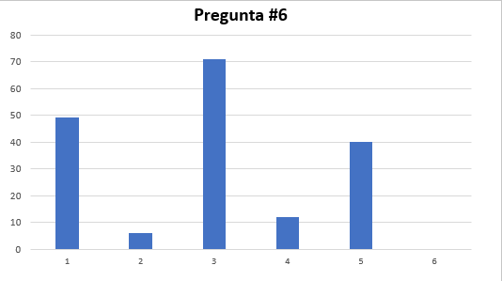  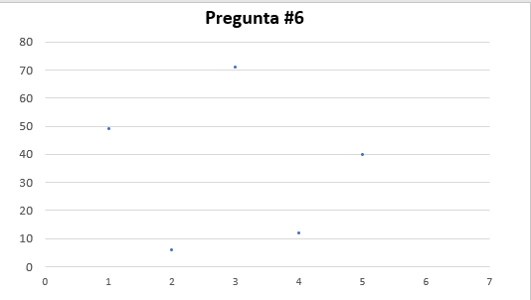  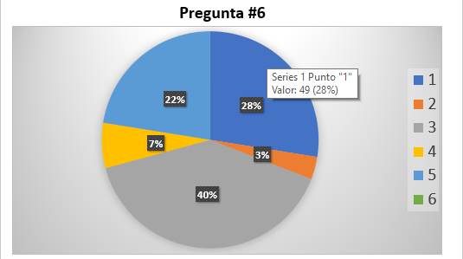 | - Este es un contraste de las dos caras de la moneda, nos damos cuenta que a algunos les ha sido beneficioso, pero no a todos y esto da énfasis o una comparación en cómo se sentían antes de la cuarentena y durante, generando un contraste crudo de lo que se está viviendo.
  Opciones | Datos | Porcentajes
  Bien | 49 | 28%
  Mal | 6 | 3%
  Muy bien | 71 | 40%
  No tan mal | 12 | 7%
  Normal | 40 | 22%
  Total | 178
- ¿Has aprendido algo nuevo en este confinamiento? (idiomas, artes, deportes, manualidades, etc.) | 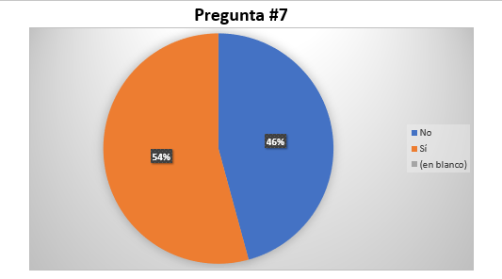 | - Por otra parte, una cierta cantidad de personas encuestadas ha afirmado que con esta respuesta que no todo fue completamente perdido, viéndole cosas buenas al tiempo “extra” que estamos teniendo.
  Opciones | Datos | Porcentajes
  No | 81 | 46%
  Sí | 96 | 54%
  Total | 177
- Si tu respuesta a la pregunta anterior fue si, comparte lo que has aprendido. | PREGUNTA ABIERTA
- ¿Has pensado que las cosas volverán a ser como antes o se mantendrá la nueva normalidad? | 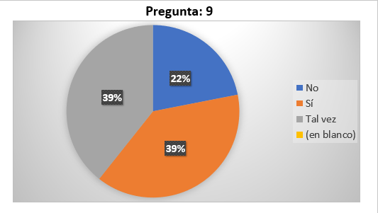 | - Siempre han dicho que la esperanza es lo último que muere, a lo que quiero llegar con eso es que la gran mayoría tiene ciertas expectativas de que esto volverá de alguna manera a la “normalidad”.
  Opciones | Datos | Porcentajes
  No | 39 | 22%
  Sí | 69 | 39%
  Tal vez | 70 | 39%
  Total | 178
- ¿Cómo te sientes al final de todo?
- Me siento nervioso o estresado por la epidemia. | 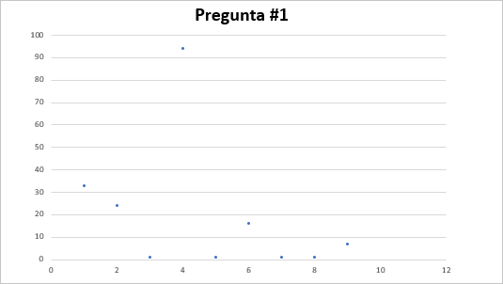 | - Los efectos adversos son normales durante un cambio brusco, pero también se debería a diversos factores, es normal las emociones cuando estas no dominan por completo tu vida, en particular las negativas.
  Opciones | Datos | Porcentaje
  Casi nunca | 33 | 19%
  Casi siempre | 24 | 13%
  Casi siempre, siempre | 1 | 1%
  De vez en cuando | 94 | 53%
  De vez en cuando, siempre | 1 | 1%
  Nunca | 16 | 9%
  Nunca, casi nunca | 1 | 1%
  Nunca, de vez en cuando | 1 | 1%
  Siempre | 7 | 4%
  Total | 178
- He sentido que las cosas van bien (Optimista). | 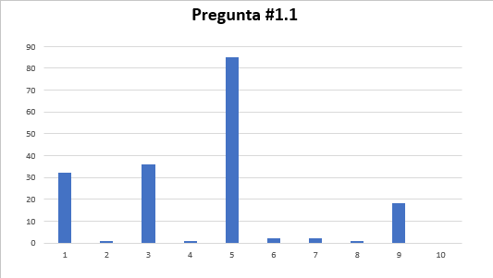  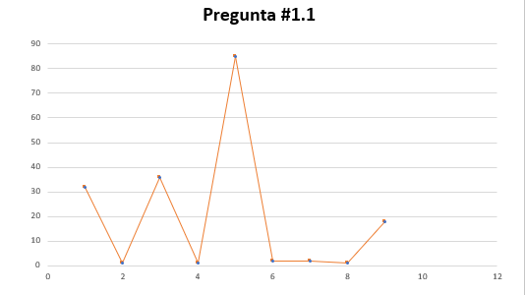 | - Como en la pregunta anterior, queremos dar a entender que muchas veces no controlamos lo que sentimos, lo cual afirma las respuestas siguientes con su alto índice “de vez en cuando”
  Opciones | Datos | Porcentajes
  Casi nunca | 32 | 18%
  Casi nunca, casi siempre | 1 | 1%
  Casi siempre | 36 | 20%
  Casi siempre, siempre | 1 | 1%
  De vez en cuando | 85 | 48%
  De vez en cuando, casi siempre | 2 | 1%
  Nunca | 2 | 1%
  Prefiero no responder | 1 | 1%
  Siempre | 18 | 10%
  Total | 178
- He sentido que tengo todo bajo control | 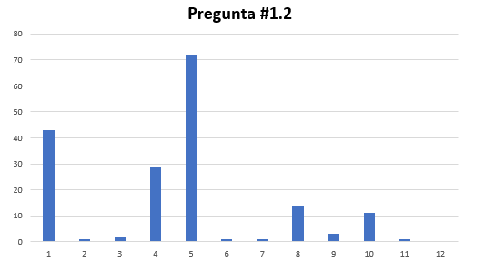  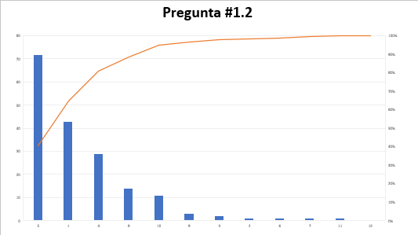 | - Las cifras de este experimento son alarmantes dentro de lo que cabe pues no existe un registro de cómo se sentían los mismos usuarios antes de la cuarentena, pero si en el transcurso.
  Opciones | Datos | Porcentajes
  Casi nunca | 43 | 24%
  Casi nunca, casi siempre | 1 | 1%
  Casi nunca, de vez en cuando | 2 | 1%
  Casi siempre | 29 | 16%
  De vez en cuando | 72 | 40%
  De vez en cuando, casi siempre | 1 | 1%
  De vez en cuando, siempre | 1 | 1%
  Nunca | 14 | 8%
  Prefiero no responder | 3 | 2%
  Siempre | 11 | 6&
  Siempre, prefiero no responder | 1 | 1%
  Total | 178
- Sigues los protocolos que el sistema de salud recomienda. | 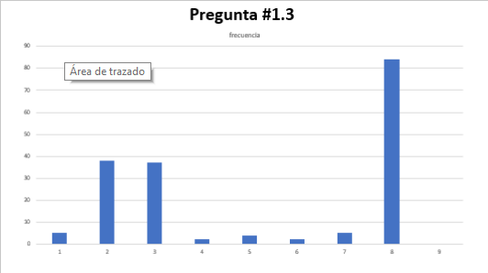  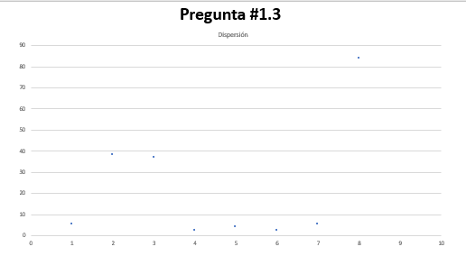  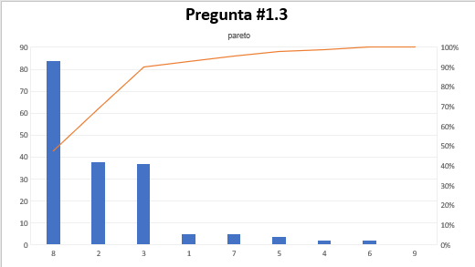  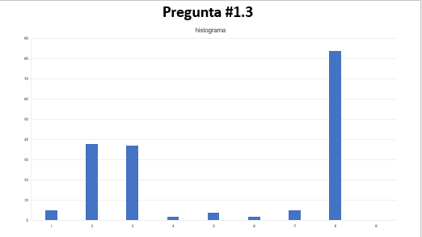  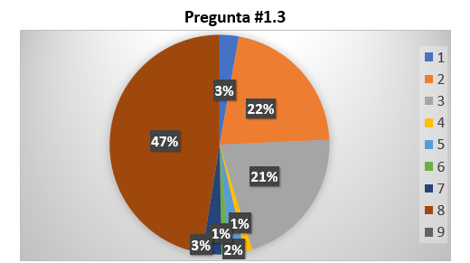 | - Aquí nos damos cuenta que gran parte hace sus esfuerzos por querer salir los más pronto de la cuarentena siguiendo los protocolos de salud pues este ha tenido ciertas repercusiones en su vida diaria de antes, pero es preocupante al ver que más de la mitad le cuesta mucho trabajo seguirlos esto en comparado con los datos que el gobierno proporciona explica porque en la gran mayoría de lugares no pueden mejorar en el semáforo epidemiológico.
  Opciones | Datos | Porcentajes
  Casi nunca | 5 | 3%
  Casi siempre | 38 | 21%
  De vez en cuando | 37 | 21%
  De vez en cuando, casi siempre | 2 | 1%
  De vez en cuando, siempre | 4 | 2%
  Nunca | 2 | 1%
  Prefiero no responder | 5 | 3%
  Siempre | 84 | 47%
  Total | 177
- Sufres de ansiedad. | 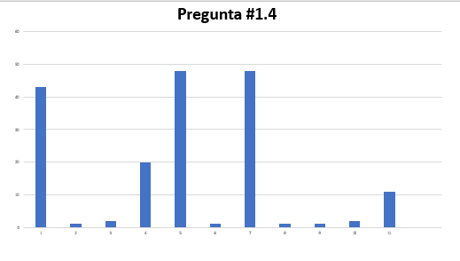  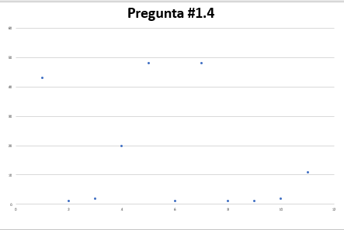  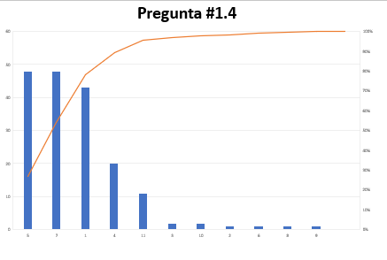  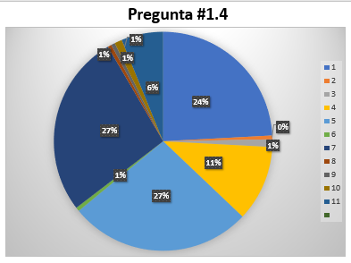 | - Gran parte de la población sufre de este padecimiento pues muchas veces se debe de la reacción adversa de tantas cargas de trabajo, más preocupaciones y sus factores más íntimos. Sin embargo es fácil deducir que el aumento relativo de esto se debe de a la COVID-19.
  Opciones | Datos | Porcentajes
  Casi nunca | 43 | 24%
  Casi nunca, casi siempre | 1 | 1%
  Casi nunca, de vez en cuando | 2 | 1%
  Casi siempre | 20 | 11%
  De vez en cuando | 48 | 27%
  De vez en cuando, casi siempre | 1 | 1%
  Nunca | 48 | 27%
  Nunca, casi nunca | 1 | 1%
  Nunca, siempre | 1 | 1%
  Prefiero no responder | 2 | 1%
  Siempre | 11 | 6%
  Total | 178
- Por último, siendo honestos, ¿Te encuentras bien? | 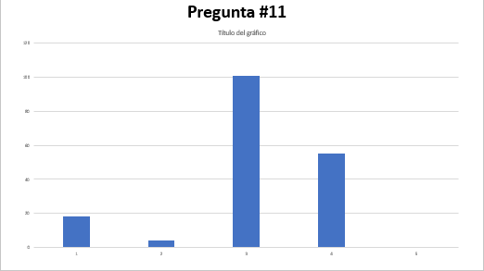  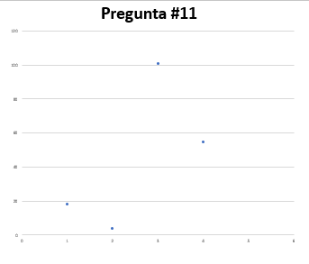  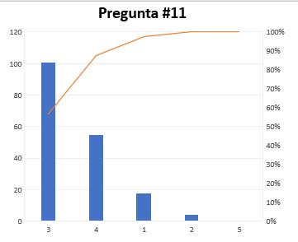 | - La gran parte de la población no se encuentra completamente estable con el episodio de su vida ahora mismo, sin embargo, lo lleva relativamente optimista pues con ayuda de las preguntas anteriores se hace un esfuerzo en conjunto para poder sobrellevar la circunstancia, además del protocolo de salud.
  Opciones | Datos | Porcentajes
  No | 18 | 10.1%
  Prefiero no responder | 4 | 2.2%
  Sí | 101 | 56.7%
  Tal vez | 55 | 30.9%
  Total | 178

Conclusión
Como se pudo apreciar durante todo el proyecto, se logró observar que la realidad sobre la situación psicológica o mental sobre la gente es algo serio o que debería ser tomado más en cuenta actualmente, ya que como se mencionó en la parte de la introducción, no existen datos claros sobre la salud mental de la personas en general, y haciéndolo a una escala pequeña como fue en la ciudad de San Francisco de Campeche, nos damos cuenta que la realidad es fuerte y dura, donde la gente no considera su salud mental en cierta manera, tan importante, cuando en realidad la salud en general incluyendo la mental es muy importante, por lo que en este proyecto se logró observar que en la ciudad de Campeche la salud mental de la gente es tan variada que puede ser tomada a consideración para observación ya que en el futuro existirán secuelas post pandemia, donde mucha gente no sufrirá en este momento pero si a largo plazo tendrán ese “resentimiento” sobre la enfermedad, además de cómo está la situación sobre el COVID 19 en las personas.
Terminando de hablar sobre esto, con los resultados obtenidos pueden ser utilizados para que se cree una base de datos y con esa base de datos se pueda tener una base para realizar proyectos del mismo tipo a gran escala o que sea utilizado para realizar programas de apoyo a la gente en la actualidad y así se empiece a tomar consciencia sobre la realidad que tarde o temprano puede golpear a la gente

Referencias
Ansiedad. (s. f.). Medline plus español. https://medlineplus.gov/spanish/anxiety.html
colaboradores de Wikipedia. (2021, 14 abril). Enfermedad mental. Wikipedia, la enciclopedia libre. https://es.wikipedia.org/wiki/Enfermedad_mental
Definición de psicología — Definicion.de. (s. f.). Definición.de. https://definicion.de/psicologia/
Enfermedades mentales. (s. f.). Mediline Plus español. https://medlineplus.gov/spanish/mentaldisorders.html
Escudero, M. P. C. (2021, 14 marzo). Dolor emocional: diferencia entre dolor emocional, psicológico y físico. Psicólogos en Madrid. https://www.manuelescudero.com/diferencia-entre-dolor-emocional-psicologico-y-fisico/#:%7E:text=Diferencias%20entre%20dolor%20emocional%20y%20psicol%C3%B3gico,-Qu%C3%A9%20es%20el&text=El%20dolor%20psicol%C3%B3gico%20puede%20parecer,%2C%20es%20decir%2C%20sufrir%20ansiedad
Forcadell López, E., Fullana Rivas, M. A., Lázaro García, L., & Lera Miguel, S. (2019, 29 enero). ¿Qué es la Ansiedad? | Hospital. Clínic Barcelona. https://www.clinicbarcelona.org/asistencia/enfermedades/trastornos-de-ansiedad/definicion
P.S.I.G.U.I.D.E. (s. f.). Qué es y qué estudia la psicología. psicologosbuenosaires.com. Recuperado 24 de mayo de 2021, de https://www.psicologosbuenosaires.com/psicologia/que-es-psicologia-y-que-estudia/
S. (2018, 21 septiembre). Significado de Trastorno. Significados. https://www.significados.com/trastorno/
S. (2020a, marzo 25). Significado de Psicología. Significados. https://www.significados.com/psicologia/
S. (2020b, julio 8). Psicología - Concepto, origen, ramas y objetivos. Concepto. https://concepto.de/psicologia-3/
Sánchez-Monge, M. (2020, 3 diciembre). Ansiedad. CuidatePlus. https://cuidateplus.marca.com/enfermedades/psiquiatricas/ansiedad.html
Trastornos de ansiedad - Síntomas y causas - Mayo Clinic. (2018, 20 noviembre). Mayo Clinic. https://www.mayoclinic.org/es-es/diseases-conditions/anxiety/symptoms-causes/syc-20350961
Gonzalez Rodriguez, E. (2021, 29 abril). La vida cotidiana. . . y el COVID. Google Docs. https://docs.google.com/forms/d/1lGSmxXRfHo6fEWZsZEcuXDCVk07axdB48umhOCV5hgA/viewform?edit_requested=true#responses

